根据“住建部办公厅印发燃气经营企业从业人员专业培训考核大纲”，概况如下：
一、本培训考核方案主要针对以下三类人员：
- 企业主要负责人；
- 安全生产管理人员；
- 运行、维护和抢修人员。
二、培训考核内容主要为以下四点：
- 法律法规及标准规范；
- 燃气经营企业管理；
- 通用知识；
- 燃气专业知识。
三、不同类别人员考核权重如下表：
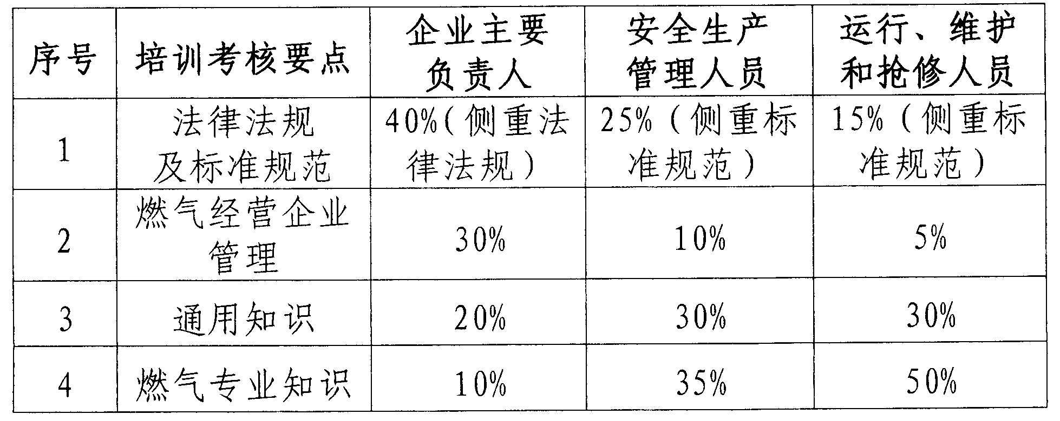

根据以上概况，现拟定培训考核计划如下：
- 课程设置：
严格遵守大纲，课程设置为：《法律法规及标准规范》、《燃气经营企业管理》、《通用知识》、《燃气专业知识》四门，每门课可由一名或多名老师授课，授课要点须符合大纲要求。课程讲义可组织相关单位协商分解任务并编写。
- 培训、考核时间安排
根据课程设置，建议按培训1.5天，考核0.5天完成。
- 各类人员培训、考核安排：
分批次进行各类人员培训、考核，具体安排如下表：
时间 | 第一批次  企业主要负责人 | 第二批次  安全生产管理人员 | 第三批次  运行、维护和抢修人员
第一天上午 | 法律法规及标准规范 | 法律法规及标准规范、燃气经营企业管理 | 法律法规及标准规范、燃气经营企业管理
第一天下午 | 燃气经营企业管理 | 通用知识 | 通用知识
第二天上午 | 通用知识、  燃气专业知识 | 燃气专业知识 | 燃气专业知识
第二天下午 | 考核 | 考核 | 考核

